TRƯỜNG ĐẠI HỌC SÀI GÒN
KHOA CÔNG NGHỆ THÔNG TIN
------------------o------------------


Ứng dụng Trí thông minh nhân tạo vào quản lý tài chính cá nhân
Môn học : Các công nghệ lập trình hiện đại
Giáo viên hướng dẫn: TS Đỗ Như Tài
Nhóm sinh viên thực hiện:
Lâm Quang Khôi - 3122411100
Nguyễn Trọng Nghĩa - 3122411132
Huỳnh Thanh Tuấn - 3122411234
Đỗ Minh Triết - 31224111
Tháng 1, năm 2026, Thành phố Hồ Chí Minh
LỜI CAM ĐOAN
Tôi xin cam đoan số liệu và kết quả nghiên cứu trong đồ án này là trung thực và không trùng lặp với các đề tài khác. Tôi cũng xin cam đoan rằng mọi sự giúp đỡ cho việc thực hiện luận văn này đã được cảm ơn và các thông tin trích dẫn trong luận văn đã được chỉ rõ nguồn gốc.

Chữ ký nhóm trưởng
Lâm Quang Khôi

LỜI CẢM ƠN
Trong quá trình thực hiện đồ án tốt nghiệp, chúng tôi đã nhận được sự giúp đỡ, hướng dẫn tận tình của các thầy cô, gia đình và bạn bè.
Chúng tôi xin gửi lời cảm ơn chân thành đến thầy Đỗ Như Tài, người đã trực tiếp hướng dẫn và giải đáp các thắc mắc chuyên môn giúp tôi hoàn thành đồ án này đúng tiến độ.
Cuối cùng, xin cảm ơn các bạn trong lớp DCT122C5 đã luôn hỗ trợ và chia sẻ kinh nghiệm trong quá trình học tập và làm đồ án.
Xin chân thành cảm ơn.

Nhóm sinh viên thực hiện:

Đỗ Minh Triết
Nguyễn Trọng Nghĩa
Huỳnh Thanh Tuấn
Lâm Quang Khôi

MỤC LỤC
CHƯƠNG 1: TỔNG QUAN ĐỀ TÀI 1
1.1. Lý do chọn đề tài 1
1.2. Mục tiêu nghiên cứu 2
1.3. Câu hỏi nghiên cứu 2
1.4. Đối tượng và phạm vi nghiên cứu 3
1.5. Phương pháp nghiên cứu 4
1.6. Kết cấu đề tài 4
CHƯƠNG 2: XÂY DỰNG PHẦN MỀM 5
2.1. Yêu cầu hệ thống 5
2.1.1. Tác nhân tương tác với hệ thống 5
2.1.2. Câu chuyện nghiệp vụ 6
2.1.3. Quy trình nghiệp vụ của hệ thống 6
2.1.4. Sơ đồ ngữ cảnh hệ thống 7
2.1.5. Luật doanh nghiệp (Business Rules) 8
2.2. Yêu cầu chức năng 9
2.2.1. Nhóm chức năng Quản lý tài chính cơ bản 9
2.2.2. Nhóm chức năng Đầu tư và Tích hợp AI 10
2.3. Yêu cầu phi chức năng 10
CHƯƠNG 3: 11

MỤC LỤC HÌNH ẢNH
Figure 1. Hình ảnh mô tả kiến trúc mã nguồn mở AI-ROBO-ADVISOR. 3

CHƯƠNG 1: TỔNG QUAN ĐỀ TÀI

Lý do chọn đề tài
Các vấn đề tài chính đã và đang luôn là một trong những lĩnh vực thiết yếu nhất trong quá trình phát triển của con người. Nó không chỉ gián tiếp ảnh hưởng đến các lĩnh vực khác như khoa học, công nghệ, sản xuất,… mà còn phản ánh nên khả năng phát triển của cả một khu vực. Kết hợp với sự phát triển của các công nghệ lập trình hiện đại mới đặc biệt là sự bùng nồ của “Atificial Intelligent” (AI) càng làm nâng cao múc độ hiệu quả của công việc, tài chính hiển nhiên trở thành một trong những các ngành nghề có nhu cầu áp dụng cao nhằm thúc đẩy kết quả đầu ra ngày một tiến bộ hơn nữa. Những sự kết hợp này đã hình thành nên những ứng dụng thực tiễn đóng góp cho doanh nghiệp và cộng đồng như: Tự động giao dịch, tự động rà soát thông tin thị trường, phân tích dữ liệu lớn trên nhiều loại tài sản. Nắm bắt tình hình cần thiết như vậy, đề tài áp dụng các công nghệ lập trình hiện đại vào tài chính đã được lựa chọn và phân tích phát triển nhằm đóng góp được cho công trình nghiên cứu phát triển của sinh viên trường Đại Học Sài Gòn nói riêng và của tài chính Việt Nam nói chung.
Vấn đề tài chính có thể được trải rộng từ những vấn đề thu chi cơ bản của một cá nhân đến phức tạp như xác định gian lận tài khoản trong tài chính định lượng. Xuất phát từ sự cần thiết đó, đề tài “Ứng dụng trí thông minh nhân tạo trong vào quản lý tài chính cá nhân” được lựa chọn nhằm đóng góp một ứng dụng hoàn chỉnh cung cấp dịch vụ cho người dùng giải quyết vấn đề quản lý chi tiêu theo cách hiện đại hơn, khi mà giờ đây tài khoản người dùng đã có thể liên kết trực tiếp với ngân hàng thông qua tài khoản chi tiêu tín dụng.
Đề tài hướng đến những đóng góp không chỉ là ngắn hạn cho trong môn học “Các công nghệ lập trình hiện đại”, mà còn hỗ trợ giúp các thành viên trong nhóm có cơ hội tiếp xúc với những khả năng thực hiện dự án có quy mô tương đối phù hợp với khả năng mỗi người. Mở rộng khả năng tiếp tục phát triển dự án trong tương lai không chỉ từ một ngữ cảnh (proof of concept) mà có thể dài hạn đến MVP (minimum viable product) hay thậm chí có tính khả thi trở thành “Scaling Product”.

Mục tiêu nghiên cứu
Nghiên cứu hướng đến việc xây dựng một ứng dụng quản lý tài chính cá nhân theo cấu trúc microservices kết hợp với việc ứng dụng trí tuệ nhân tạo (AI) vào lĩnh vực quản lý tài chính cá nhân. Ứng dụng này sẽ là một phần mềm hỗ trợ người dùng quản lý, thống kê, phân tích các khoản chi tiêu cá nhân, bên cạnh đó AI sẽ được triển khai với vai trò là một chatbot gợi ý đầu tư, gợi ý phân bổ danh mục đầu tư để đạt lợi nhuận tốt nhất, từ đó hỗ trợ người dùng không có quá nhiều kiến thức về tài chính có thể quản lý và sử dụng nguồn tiền tối ưu nhất có thể.
Để đạt được mục tiêu tổng quát này, nghiên cứu đặt ra mục tiêu cụ thể thông qua ba giai đoạn chính. Thứ nhất, thu thập dữ liệu huấn luyện mô hình, nghiên cứu sẽ thu thập các dữ liệu chứng khoáng của thị trường Việt Nam như: lịch sử giá cổ phiếu, báo cáo tài chính, tin tức … bằng quy trình tự động, dữ liệu sau khi thu thập sẽ được chuẩn hóa sao cho dữ liệu phù hợp với cấu trúc mô hình. Thứ hai, về huấn luyện mô hình, nghiên cứu tìm kiếm các mô hình đã được triển khai, sau đó chỉnh sửa và huấn luyện trên dữ liệu đã thu thập. Thứ ba, về triển khai ứng dụng, thiết kế và triển khai ứng dụng quản lý chi tiêu và ứng dụng mô hình AI đã huấn luyện vào phần mềm, các chức năng phần mềm cần được thiết kế một các trực quan, giao diện phải được triển khai sao cho tối ưu và gần gũi với người dùng.

Câu hỏi nghiên cứu
Đề tài được thực hiện nhằm trả lời các câu hỏi nghiên cứu sau:
1. Làm thể nào để vận dụng được công nghệ AI vào một ứng dụng thực tế chưa phổ biến rộng rãi là “quản lý tài chính cá nhân”?
2. Việc tích hợp ứng dụng với kiến trúc như thế nào để đảm bảo khả năng mở rộng và bảo trì trong khi vẫn giữ sự an toàn dữ liệu?
3. Làm thế nào để có thể tự động quy trình huấn luyện của agent hỗ trợ tư vấn theo thời gian thực của người dùng để tối ưu các gợi ý tiết kiệm và đầu tư?
4. Dữ liệu tài chính Việt Nam bao gồm những gì? Ta có thể lấy nguồn dữ liệu ở đâu? Có thể thiết kế quy trình lấy dữ liệu tự động không?

Đối tượng và phạm vi nghiên cứu
Về phạm vi dữ liệu, đề tài nhắm đến việc đóng góp ứng dụng công nghệ mới này cho bộ dữ liệu chứng khoán trực thuộc thị trường Việt Nam. Có thể kể đến các sàn lớn như: HOSE, HNX, UPCoM…
Về đối tượng nghiên cứu, đề tài nhắm đến sử dụng những công nghệ phần mềm hỗ trợ trong các công việc cần thiết liên quan đến xử lý dữ liệu hay xử lý ngôn ngữ tự nhiên và tích hợp chúng thành các ứng dụng dịch vụ như n8n, dify.ai, hệ mã nguồn mở openAI,… Đối với các tác nhân hỗ trợ cung cấp dịch vụ, đề tài tập trung khai thác agent có mã nguồn mở có thể lấy ví dụ như “ai-robo-advisor” và nghiên cứu điều chỉnh lại cho phù hợp với mục đích phục vụ của ứng dụng. Đồng thời các phương án tự xây dựng mô hình để huấn luyện, mô hình kết hợp với Agentic AI cũng sẽ nằm trong phạm vi đúng với tinh thần học hỏi các công nghệ mới trong lập trình.
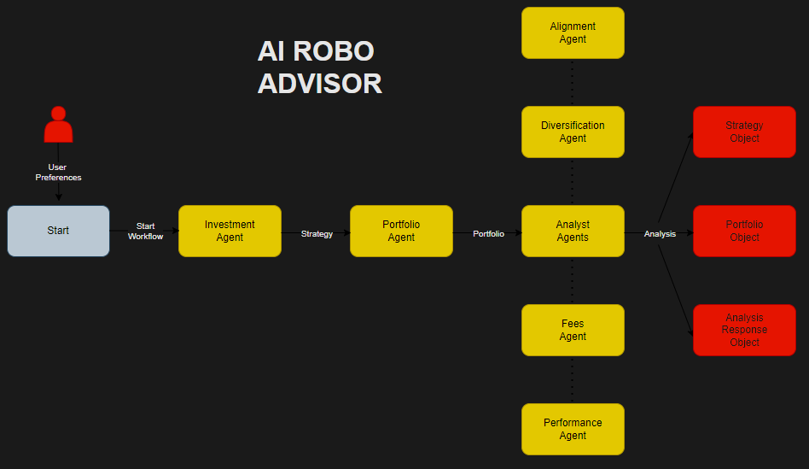
Figure 1. Hình ảnh mô tả kiến trúc mã nguồn mở AI-ROBO-ADVISOR.
Các mô hình Agentic AI khác cũng sẽ nằm trong diện đầu tư giúp cho cá nhân nhóm thực hiện tốt các công việc cần cho dự án chính.

Phương pháp nghiên cứu
Đề tài áp dụng các phương pháp:
- Thu thập dữ liệu
- Xử lý và làm sạch dữ liệu
- Phân tích dữ liệu
- Mô hình Agent tiếp nhận dữ liệu và gợi ý cho các vấn đề cá nhân hóa tài chính
- Liên tục tự động lấy dữ liệu và học hỏi thói quen người dùng
- Phát họa gợi ý theo thời gian thực

Kết cấu đề tài
(chưa hoàn thiện)

CHƯƠNG 2: XÂY DỰNG PHẦN MỀM

2.1. Yêu cầu hệ thống
Như đã xác định ở tổng quan đề tài, việc xác định các yếu tố sau đây là vô cùng cần thiết nhằm xác định rõ bối cảnh mà hệ thống sẽ được đặt vào nhằm đảm bảo việc xây dựng đúng phần mềm đã đề ra. Trọng tâm của hệ thống là sự kết hợp chặt chẽ giữa quản lý thu chi cá nhân truyền thống và quản trị danh mục đầu tư, được tự động hóa và tối ưu bằng trí tuệ nhân tạo (AI).
Những yếu tố này bao gồm: Tác nhân tương tác với hệ thống, quy trình nghiệp vụ của hệ thống, luật doanh nghiệp, sơ đồ doanh nghiệp.

2.1.1. Tác nhân tương tác với hệ thống
Các tác nhân tham gia vào hệ thống bao gồm:
- Người dùng (User): Người dùng chính của hệ thống, tương tác trực tiếp để thực hiện quản lý thu chi, cung cấp thông tin tài chính cá nhân, tiếp nhận các gợi ý đầu tư từ AI, quản lý danh mục đầu tư và giao tiếp với mô hình NLP.
- Quản trị viên (Admin): Chịu trách nhiệm quản lý tài khoản, giám sát hoạt động của nền tảng và bảo trì các luồng dữ liệu hệ thống.
- Mô hình AI (AI Engine): Tác nhân nội bộ mang tính tự trị, chịu trách nhiệm học hỏi từ dữ liệu người dùng, quét thị trường, tự động tính toán đưa ra gợi ý phân bổ vốn và phản hồi người dùng thông qua xử lý ngôn ngữ tự nhiên (NLP).
- Nguồn dữ liệu ngoại vi (External Data Source): Cung cấp dữ liệu biến động thị trường. Trong phạm vi thử nghiệm hiện tại, tác nhân này đại diện cho tập dữ liệu cổ phiếu nhóm VN30 được trích xuất và nạp vào thông qua tệp định dạng Excel.
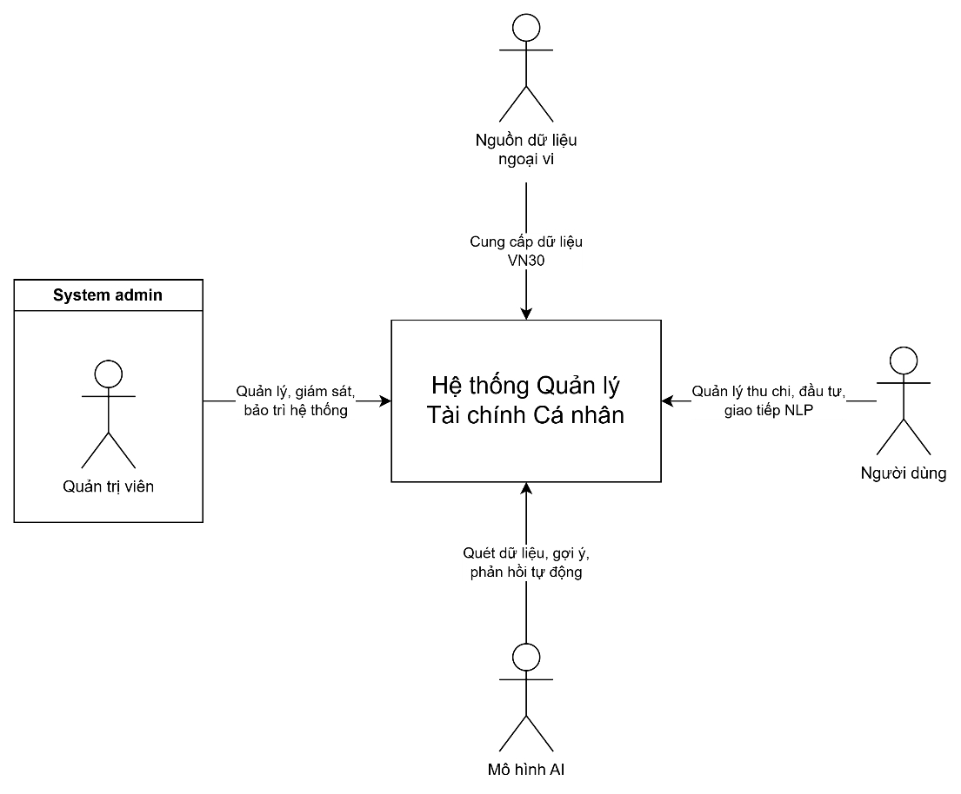
Figure 2. Mô hình các tác nhân tác động với

2.1.2. Câu chuyện nghiệp vụ

2.1.3. Quy trình nghiệp vụ của hệ thống
Hệ thống vận hành dựa trên sự xuyên suốt giữa việc ghi nhận dòng tiền cá nhân và ra quyết định đầu tư. Các quy trình nghiệp vụ cốt lõi bao gồm:
- Quy trình Quản lý tài chính cá nhân:
  - Ghi nhận các khoản thu nhập và chi tiêu của người dùng.
  - Hệ thống tự động phân loại các giao dịch vào các danh mục tương ứng.
  - Cập nhật, tính toán số dư khả dụng hiện tại.
  - Trích xuất biểu đồ, báo cáo tài chính cá nhân trực quan.
- Quy trình Thu thập và Xử lý dữ liệu thị trường:
  - Đọc và đồng bộ dữ liệu biến động chứng khoán (nhóm VN30) từ nguồn Excel.
  - Làm sạch, chuẩn hóa dữ liệu để chuẩn bị đầu vào cho mô hình AI.
- Quy trình Phân tích và Gợi ý đầu tư (AI Workflow):
  - AI thu thập thông tin về số dư nhàn rỗi và đánh giá thói quen tài chính từ lịch sử thu chi của người dùng.
  - Thực hiện quét (scanning) thị trường dựa trên dữ liệu VN30 đã cập nhật.
  - Đưa ra các kịch bản và danh mục đầu tư gợi ý phù hợp nhất với tình trạng tài chính và mức độ rủi ro.
- Quy trình Quản lý danh mục đầu tư:
  - Ghi nhận quyết định rót vốn của người dùng vào các danh mục được gợi ý.
  - Theo dõi biến động giá trị của danh mục sau khi đầu tư.
  - Cập nhật lãi/lỗ dự kiến và liên kết đồng bộ lại vào tổng tài sản cá nhân.
- Quy trình Tương tác người dùng qua NLP:
  - Tiếp nhận câu hỏi hoặc yêu cầu tư vấn bằng văn bản tự nhiên từ người dùng.
  - Phân tích ý định, truy xuất dữ liệu cá nhân hoặc dữ liệu thị trường để trả lời, giải thích các quyết định của AI và hỗ trợ liên tục.
[Sơ đồ quy trình nghiệp vụ của hệ thống]

2.1.4. Sơ đồ ngữ cảnh hệ thống
Sơ đồ ngữ cảnh thể hiện cái nhìn tổng quan về cách ứng dụng quản lý tài chính và đầu tư cá nhân giao tiếp với các thực thể bên ngoài, bao gồm luồng tương tác với người dùng đầu cuối và luồng nạp dữ liệu thị trường chứng khoán.
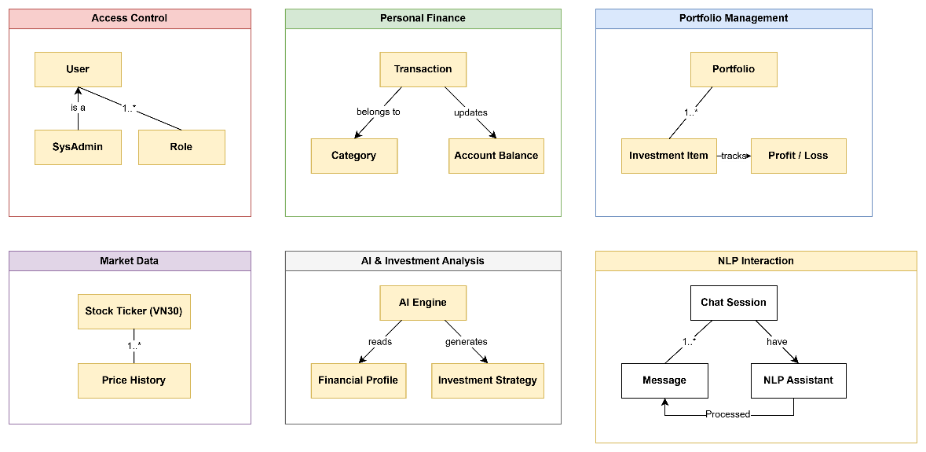
Figure 3. Sơ đồ ngữ cảnh chia các bộ nghiệp vụ cần có

2.1.5. Luật doanh nghiệp (Business Rules)
Luật doanh nghiệp (hay các quy tắc nghiệp vụ) định nghĩa những chính sách, điều kiện và giới hạn ràng buộc mà hệ thống bắt buộc phải tuân thủ trong suốt quá trình vận hành. Việc thiết lập các quy tắc này nhằm đảm bảo tính logic của dữ liệu, sự an toàn trong quản lý tài chính và tính thực tế khi áp dụng mô hình AI vào đầu tư.
Nhóm quy tắc về Tài khoản và Bảo mật:
- Tính độc lập dữ liệu: Mỗi tài khoản người dùng tương ứng với một không gian lưu trữ dữ liệu tài chính biệt lập. Hệ thống tuyệt đối không cho phép truy cập chéo dữ liệu thu chi hoặc danh mục đầu tư giữa các người dùng dưới bất kỳ hình thức nào.
- Điều kiện độ tuổi đầu tư: Để kích hoạt và sử dụng chức năng AI gợi ý đầu tư chứng khoán (nhóm VN30), tài khoản người dùng phải được xác thực thông tin đáp ứng yêu cầu đủ 18 tuổi trở lên theo quy định pháp luật về năng lực hành vi dân sự.
Nhóm quy tắc về Quản lý Tài chính cá nhân:
- Ràng buộc cân bằng kế toán: Số dư khả dụng của người dùng tại bất kỳ thời điểm nào phải luôn tuân thủ công thức: Tổng số dư = (Tổng thu nhập ban đầu + Các khoản thu mới + Lợi nhuận từ đầu tư đã chốt) - (Tổng chi tiêu + Cước phí/Thuế + Số vốn đang nằm trong danh mục đầu tư).
- Ràng buộc phân loại: Bất kỳ một luồng tiền vào (thu) hoặc ra (chi) nào khi khai báo vào hệ thống đều bắt buộc phải được gắn với ít nhất một danh mục cấp 1 để đảm bảo tính toàn vẹn của tập dữ liệu dành cho AI học hỏi thói quen.
- Ràng buộc thời gian: Ngày ghi nhận các giao dịch thu/chi thực tế không được phép lớn hơn ngày giờ hiện tại của hệ thống, ngoại trừ các giao dịch được đánh dấu là "Lên kế hoạch dự kiến".
Nhóm quy tắc về Tích hợp AI và Quản lý Đầu tư:
- Khái niệm Vốn nhàn rỗi (Idle Capital): Trợ lý AI chỉ được phép lấy phần "số dư khả dụng" sau khi đã tự động trừ đi mức chi tiêu trung bình dự kiến của người dùng để làm nguồn vốn gốc cho việc tính toán và gợi ý các kịch bản đầu tư chứng khoán. Tuyệt đối không gợi ý đầu tư vượt quá số dư thực tế đang có.
- Quy tắc lô giao dịch chứng khoán: Do áp dụng dữ liệu thực tế từ nhóm VN30, các kết quả gợi ý mua/bán cổ phiếu từ AI bắt buộc phải tuân thủ quy tắc làm tròn theo lô giao dịch chuẩn (ví dụ: bội số của 100 cổ phiếu) và nhân với thị giá lấy từ tệp Excel để ra số vốn cần thiết.
- Ràng buộc cảnh báo rủi ro (Disclaimer): Mọi văn bản phản hồi từ mô hình NLP hoặc giao diện hiển thị danh mục đầu tư do AI đề xuất đều bắt buộc phải đính kèm dòng thông báo cảnh báo rủi ro tài chính, khẳng định quyền quyết định và chịu trách nhiệm cuối cùng thuộc về người dùng.
- Cập nhật dữ liệu đầu vào: Cấu trúc dữ liệu biến động thị trường VN30 được nạp vào từ tệp Excel bắt buộc phải khớp với định dạng (template) chuẩn của hệ thống quy định (bao gồm các trường: Mã chứng khoán, Giá mở cửa, Giá đóng cửa, Khối lượng, Ngày giao dịch) thì hệ thống mới cho phép AI tiến hành rà soát (scanning) và tự huấn luyện (self-training).

2.2. Yêu cầu chức năng
Dựa trên các quy trình nghiệp vụ đã xác định, hệ thống được chia thành hai nhóm chức năng chính nhằm phục vụ mục tiêu kiểm soát dòng tiền và tối ưu hóa đầu tư bằng AI.

2.2.1. Nhóm chức năng Quản lý tài chính cơ bản
- Xác thực và phân quyền: Đăng ký, đăng nhập an toàn, thiết lập hồ sơ tài chính ban đầu.
- Quản lý giao dịch: Cho phép thêm mới, chỉnh sửa, xóa các giao dịch thu chi hàng ngày.
- Phân loại tự động: Tự động gán nhãn và nhóm các giao dịch theo các danh mục cụ thể.
- Tính toán số dư: Tự động cập nhật số dư hiện tại, tổng tài sản và tổng chi phí dựa trên các biến động thực tế.
- Báo cáo và thống kê: Tự động tổng hợp và xuất biểu đồ trực quan (biểu đồ tròn, cột) báo cáo tình hình tài chính theo các mốc thời gian (tuần, tháng, năm).

2.2.2. Nhóm chức năng Đầu tư và Tích hợp AI
- Quét và cập nhật thị trường: Chức năng nạp và xử lý dữ liệu biến động của rổ cổ phiếu VN30 từ tệp Excel vào cơ sở dữ liệu.
- Xây dựng hồ sơ tài chính AI: Tự động thu thập dữ liệu gián tiếp thông qua lịch sử thu chi để đánh giá năng lực tài chính của người dùng.
- Gợi ý đầu tư thông minh: Mô hình AI sử dụng dữ liệu VN30 và số dư khả dụng để đưa ra các phân tích, từ đó gợi ý các cơ hội đầu tư và tỷ lệ phân bổ vốn hợp lý.
- Quản lý danh mục sau đầu tư (Portfolio Management): Cung cấp giao diện chuyên biệt để người dùng theo dõi hiệu suất của dòng tiền đã mang đi đầu tư, thống kê tỷ trọng và theo dõi lợi nhuận/thua lỗ.
- Trợ lý ảo NLP (Tương tác liên tục): Cửa sổ trò chuyện tích hợp NLP, cho phép người dùng hỏi đáp trực tiếp về sức khỏe tài chính cá nhân, tra cứu nhanh thông tin thị trường hoặc yêu cầu AI giải thích chi tiết về các gợi ý đầu tư.

2.3. Yêu cầu phi chức năng
Bên cạnh các tính năng cụ thể, hệ thống cần đáp ứng các tiêu chuẩn sau để đảm bảo quá trình vận hành ổn định:
- Hiệu suất (Performance): Thao tác tính toán số dư và hiển thị biểu đồ báo cáo phải diễn ra theo thời gian thực. Mô hình NLP cần đưa ra phản hồi với độ trễ tối thiểu để duy trì luồng hội thoại tự nhiên.
- Tính linh hoạt và Mở rộng (Scalability): Kiến trúc phần mềm phải cho phép dễ dàng tích hợp các mô hình AI mới sau quá trình tự huấn luyện (self-training). Luồng nạp dữ liệu cần thiết kế linh hoạt để có thể mở rộng từ việc đọc file Excel sang việc kết nối các API dữ liệu trực tuyến trong tương lai.
- Bảo mật (Security): Dữ liệu thu chi cá nhân và chi tiết danh mục đầu tư là thông tin nhạy cảm cần được mã hóa. Cơ chế xác thực phải đảm bảo sự biệt lập dữ liệu hoàn toàn giữa các tài khoản người dùng khác nhau.

CHƯƠNG 3:

